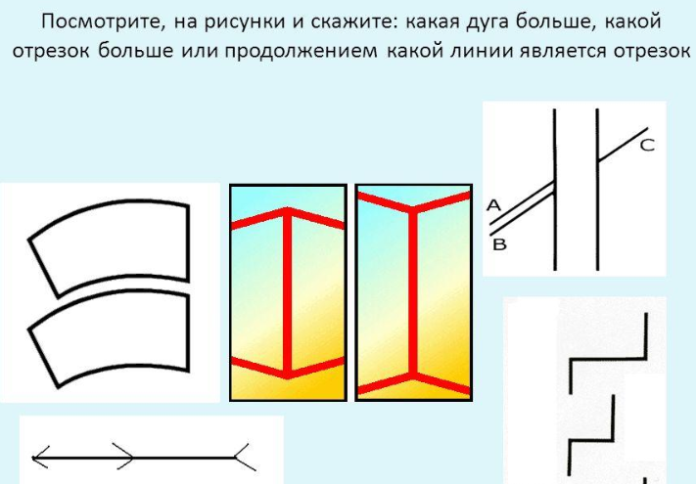
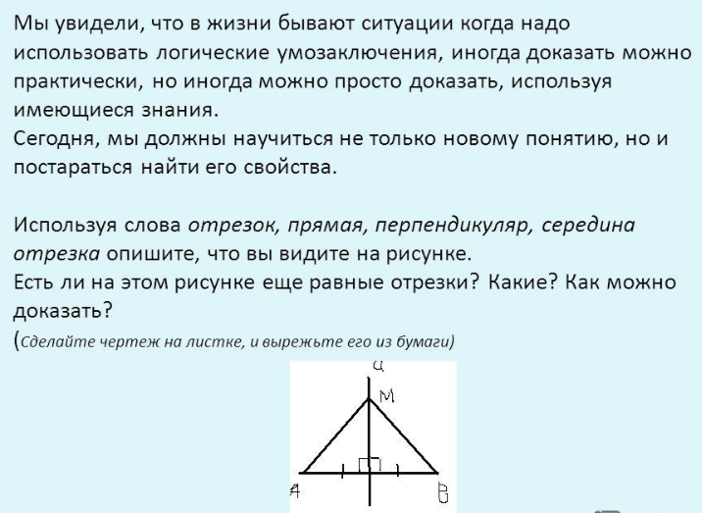

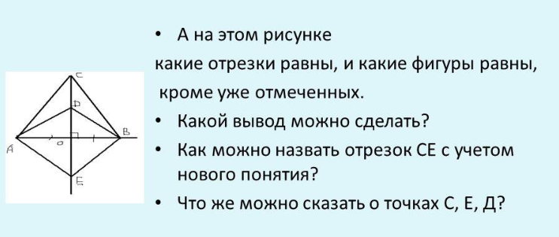
Чтобы научиться строить серединный перпендикуляр, воспользуйся советами на сайте https://mathvox.ru/geometria/treugolniki/treugolniki-glava-11/postroenie-seredinnogo-perpendikulyara-otrezka-sposob-1/
Там описывается два способа его построения.
Самостоятельная работа.
- Построить два отрезка АВ и СК. Начертить серединный перпендикуляр на отрезке АВ с помощью угольника, а на отрезке СК с помощью транспортира.
- Ниже задача, нарисовать в тетрадь, как бы вы построили.
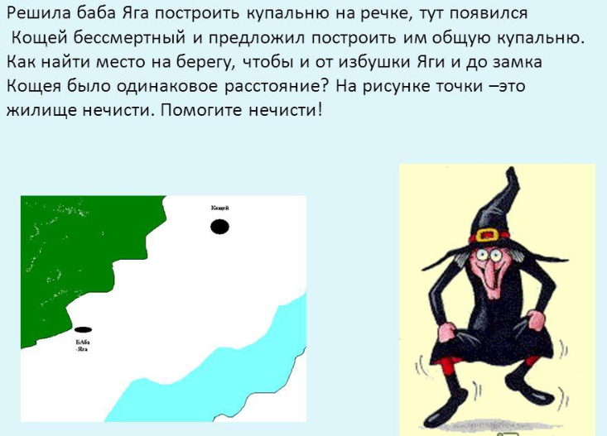
- Нарисовать треугольник и построить к каждой стороне серединный перпендикуляр любым способом.

